BIBLIOGRAFÍA CUARTO CAMINO (Español)

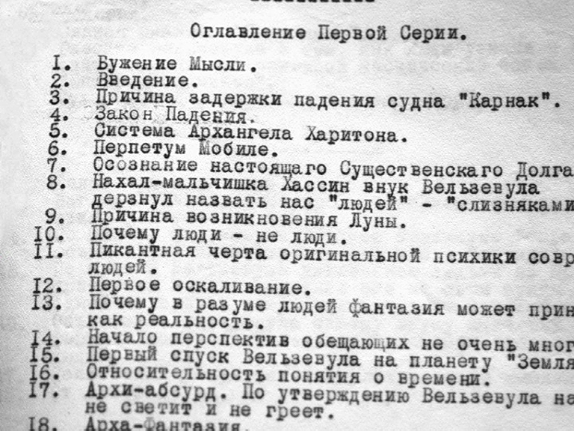

- Almaas, A.H. - FACETAS DE LA UNIDAD
- Anónimo - CUARTO CAMINO DE GURDJIEFF
- Anónimo - Cuarto Camino. Conciencia
- Anónimo - EL CUARTO CAMINO DE GURDJIEFF
- Anónimo - EL CUARTO CAMINO DE GURDJIEFF
- Anónimo - EL PRIMER CHOQUE CONSCIENTE
- Anónimo - George Ivanovitch Gurdjieff 1872-1949
- Anónimo - LA LIBERACION CONDUCE A LA LIBERACION
- Anónimo - LA MIRADA
- Anónimo - NOTAS DE BIARRIZ
- Anónimo - NOTAS M NICOLL
- Anónimo - RETORNO CIRCULO DE LA HUMANIDAD CONSCIENTE (CUARTO CAMINO)
- Anónimo - SELECCION DE TEXTOS DEL 4º CAMINO
- Bennett, J. G – Profundidad del Hombre
- Bennett, J. G - ACERCA DEL SUBUD
- Bennett, J. G. - COMENZANDO DESDE LEJOS (ARTICULO)
- Bennett, J. G. – Idiotas en Paris
- Bennett, J. G. - HACIENDO UN MUNDO NUEVO
- Bennett, J.G. – Relatos de Belcebu
- Bennett, J.G. - ¿Para que vivimos?
- Burton, R. E. - El Recuerdo de Sí
- Collin, Rodney - EL DESARROLLO DE LA LUZ
- Collin, Rodney - LA PIRAMIDE DE FUEGO
- Collin, Rodney - TEORIA DE LA VIDA ETERNA
- Colombres, Sylvia – Gurdjieff, El Unico
- Daumal, René - LA GUERRA SANTA
- Daumal, René - LA MUERTE ESPIRITUAL
- Daumal, René - EL MONTE ANÁLOGO
- De Hartmann, Thomas - NUESTRA VIDA CON GURDJIEFF
- De Ropp – El Juego Supremo
- Dukes, Paul - DE UN SOLO ALIENTO
- Dukes, Paul - RELATO DE ALGUNOS ENCUENTROS CON GURDJIEFF
- Dukes, Paul - RELATOS DE ENCUENTROS CONGURDJIEFF
- El Eneagrama
- ENCUENTROS CON LAS ENSEÑANZAS DE GURDJIEFF
- ENEAGRAMA - Descubre TU Personalidad
- Etievan - MODELO EDUCATIVO ETIEVAN
- Etiévan, Lise - DE UNA EXPERIENCIA DE TRABAJO CON M. de Zalzmann
- Fuchs, John - 40 TRAS LOS PASOS DE GURDJIEFF
- Fulcanelli – Bergier
- Fremantle, CH. – De la atencion
- Gnostico - BREVE APROXIMACION A LA VIDA Y OBRA DE GURDJIEFF[1].doc
- Gurdjieff, G.I. – AFORISMOS
- Gurdjieff, G.I. - EL ENEAGRAMA
- Gurdjieff - EL SEPARARSE A SI MISMO DE SI MISMO
- Gurdjieff - Frases de Gurdjieff - Jodorowsky
- Gurdjieff - LA VIDA ES REAL SOLO CUANDO YO SOY
- Gurdjieff, G.I. - PERSPECTIVAS DESDE EL MUNDO REAL
- Gurdjieff, G.I. - RELATOS DE BELCEBÚ A SU NIETO1].doc
- Gurdjieff, G.I. - RELATOS DE BELCEBÚ A SU NIETO Vol2
- Gurdjieff, G.I. - RELATOS DE BELCEBÚ A SU NIETO[1].Tomo 2.doc
- Gurdjieff, G.I. - RELATOS DE BERCEBÚ A SU NIETO (TOMO II)
- Isabel Salama, Eneagrama
- LIBROS DE GURDJIEFF
- Martín, Aparicio - CONSCIENCIA DE SI
- Moraga Flores, Claudio - CHARLA CUARTO CAMINO
- Mouravieff, Boris - Gnosis1 Cristianismo Esoterico
- Mouravieff, Boris - Gnosis 2 Cristianismo Esoterico
- Mouravieff, Boris - GNOSIS I, II, III
- Muson, Gorham - Gurdjieff Ouspensky Orage
- Nicoll, Maurice - COMENTARIOS PSICOLOGICOS 1
- Nicoll, Maurice - COMENTARIOS PSICOLOGICOS 2
- Nicoll, Maurice - COMENTARIOS PSICOLOGICOS 3
- Nicoll, Maurice - COMENTARIOS PSICOLOGICOS 4
- Nicoll, Maurice - COMENTARIOS PSICOLOGICOS 5
- Nicoll, Maurice - EL HOMBRE NUEVO
- Nicoll, Maurice - EL TIEMPO VIVO
- Nicoll, Maurice - FLECHA EN EL BLANCO
- OJO VER GURDJIEFF El Cerebro y el Tiempo
- Orange - EL AMOR CONSCIENTE
- Ouspensky - Consciencia La B%C3%BAsqueda de la Verdad
- Ouspensky, P.D. - PSICOLOGIA DE LA POSIBLE EVOLUCION DEL HOMBRE
- Ouspensky, Pedro - LA INICIACION DE JESUS EN UN TEMPLO DE HELIOPOLIS
- Personalidad y eneagrama
- Peters, Fritz - CONTINUA LA BIOGRAFIA
- Peters, Fritz - RECORDANDO A GURDJIEFF
- Pauwels,L. Bergier,J - GURDJIEFF, EL HOMBRE MAS EXTRAÑO DE ESTE SIGLO
- Pavillard,Gonzalo - ENCUENTRO CON LA ENSEÑANZA DE GURDJIEFF
- Ravindra, Ravi - UN CORAZON SIN MEDIDA
- Reyner-J-H-Gurdjieff-En-Accion
- Sabater, Nora - PREGUNTALE A GURDJIEFF
- Sabater, Nora – Camino a la iniciación
- Salzmann, M.de - NOTA
- Salzmann, M.de - NOTAS SOBRE LA LITERATURA DE GURDJIEFF
- Saura, Daumal – GURDJIEFF
- Saura, Emilio - RENE DAUMAL Y LA ENSEÑANZA DE GURDJIEFF
- Tracol, Henri - ENTRE DOS VUELOS
- Tracol, Henri - GURDJIEFF Y LA CIENCIA DEL SER
- Vaysse, J. - Hacia el despertar a sí mismo
- Waldberg, Michel – Más allá de los Muros
- Walker, Kenneth - ENSEÑANZA Y SISTEMA DE GURDJIEFF
- Walker, Kenneth – La Guerra contra el Sueño
- Zuber, Rane - QUIEN ES USTED, SEÑOR GURDJIEFF

